黑鱼怎么养殖，黑鱼饲料自制方法
黑鱼是一种常见的食用鱼，个体大、生长快、经济价值也很高。饲养黑鱼其实很简单，搭配自已黑鱼饲料营养好，降低成本养殖，促进黑鱼肝脏的脂肪代谢，以下是养殖黑鱼饲料自配料的喂量方法，仅供参考：
黑鱼饲料自配料​
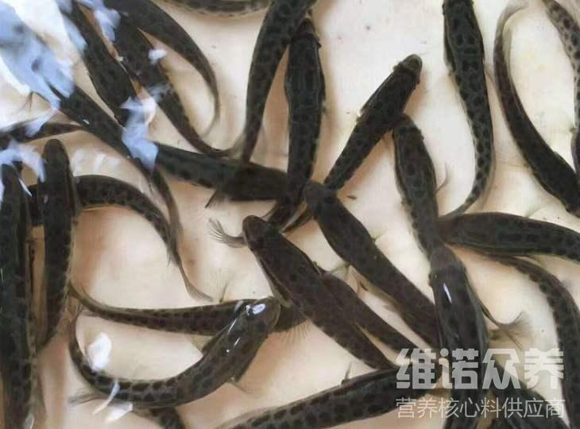
一、黑鱼饲料自配方：
1、鱼粉40%、豆粕22%、酵母5%、豆饼10%、小麦粉10%、麦皮10.7%、盐2%、维诺鱼用多维0.1%、维诺霉清多矿0.1%、维诺复合益生菌0.1%。
2、鱼粉48%、淀粉3%、豆饼20%、玉米19.7%、花生粕8%、盐1%，维诺鱼用多维0.1%、维诺霉清多矿0.1%、维诺复合益生菌0.1%。
3、鱼粉40%、豆粕15.7%、虾粉10%、肉粉5%、酵母7%、鱼油10%、大麦粉10%、磷酸二氢钙2%、维诺鱼用多维0.1%、维诺霉清多矿0.1%、维诺复合益生菌0.1%。
养殖黑鱼就要了解它的习性，自己喂养黑鱼的饲料科学又健康，不仅成本低，促进黑鱼快速生长发育，食量性好，提高饲料转化率，鱼用多维补充多种营养维生素，抗各种应激，从而，提高黑鱼的抗病能力，增加养殖户经济效益。

